温州中学2016学年第一学期高一期中考试
政治试卷 2016.11

本试卷分为判断题、选择题和非选择题三部分，满分100分，考试时间为90分钟。
一、判断题（判断下列说法是否正确，正确的请将答题纸相应题号后的T涂黑，错误的请将答题纸相应题号后的F涂黑。每小题1分，共10分）
- “价廉物美”一定程度反映了商品的使用价值和价值这两大基本属性。
- 价值规律的表现形式是商品价格受供求关系的影响，围绕价值上下波动。
- 货币的基本职能包括价值尺度、流通手段、贮藏手段、支付手段和世界货币。
- 两种互为替代品的两种商品，一种商品价格上升，会导致另一种商品的需求量会增加。
- 一个家庭食品支出越少，说明恩格尔系数越小。
- 收入是消费的基础和前提。
- 绿色消费以保护消费者健康、节约资源和保护环境为核心。
- 公有制在国民经济中起主导作用。
- 公司的组织机构由决策机构、执行机构和监督机构三个部分组成。
- 债券是筹资者给投资者的股份凭证。
二、选择题（每题给出的四个选项中，有一项是符合题目要求的。每小题2分，共60分）
2015年4月24日，为倡导绿色环保理念，绿城集团联合搜房网针对京城有车一族，推出少开一天车，免费赠送自行车大型公益活动。4月30日上午仅半小时时间，当日发放的120辆环保自行车就被抢领一空，据此回答11～12题。
11．这里免费赠送的自行车
A．是商品，因为是劳动产品 B．不是商品，因为它没有得到社会的承认
C．是商品，因为它是供别人消费的 D．不是商品，因为它不是用于交换的
12．“绿色、健康、环保”已成为当今世界发展的主题。在服装市场，面料健康环保、生产过程无污染、产品废弃以后能够回收利用的绿色服装呈现出强劲的发展势头，成为热销的商品。这表明，绿色商品之所以热销，是因为
A．其使用价值能够适应消费者的需求 B．其凝结了较多的体力和脑力劳动
C．其具有较高的价值 D．其交换的范围越来越广
13．2015年十一假期，某商场打折促销，李明看中了一台55英寸的液晶电视，最终支付了6300元后将电视抱回家。下列选项中货币执行的职能与这里货币执行的职能一致的是
A．王老板发给小李一个月的工资4000元 B．十一期间洗衣机特价销售，标价1600元
C．王先生在书店花300元购买了10本书 D．王老师用6500元交清了半年的房租
14．2015年8月20日，中国人民银行决定自即日起陆续发行中国人民抗日战争暨世界反法西斯战争胜利70周年纪念币一套。该套纪念币包括金银纪念币3枚、镍包钢纪念币1枚，均为中华人民共和国法定货币。这套纪念币
①具有货币的基本职能 ②作为法定货币能够流通
③有使用价值但无价值 ④本质是价值不变的商品
A．①② B．①③ C．②④ D．③④
阅读下表,回答15～16题。
时间 | 美元 | 人民币
2015年5月1日 | 100 | 620.32
2015年10月1日 | 100 | 635.59

15．上述材料表明
①美元汇率升高 ②人民币汇率升高 ③美元升值 ④人民币升值
A．①② B．①③ C．②③ D．②④
$来&源：ziyuanku.com16．目前汇率的这种变化造成的影响，你认为下列正确的是
①美国商人到中国投资设厂更有利 ②中国学生到美国留学的费用减少了
③美国出口到中国的设备变得更便宜了 ④中国出口到美国的鞋制品更具竞争力了
A．①② B．①④ C．②③ D．②④
17．下列关于信用卡的认识，正确的是
A．信用卡可以在任何场所进行消费 B．信用卡给居民提供了便利的结算方式
C．使用信用卡能够有效地抑制通货膨胀 D．使用信用卡既非常方便又很安全
18．2015年9月,全国居民消费价格总水平同比上涨1.6%,其中,食品价格同比上涨2.7%。食品属于生活必需品,在一般条件下,右图表示生活必需品的价格和需求量关系的线条是
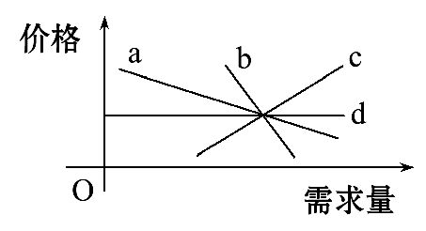
A．线条a B．线条b
C．线条c D．线条d
19．假定2014年1辆汽车=10台电脑，1台电脑售价为10000元。2015年生产汽车的社会劳动生产率提高一倍，某电脑生产厂家的劳动生产率也提高一倍。在其他条件不变的情况下，同样一辆汽车的售价为
A．2500元 B．50000元 C．10000元 D．1500元
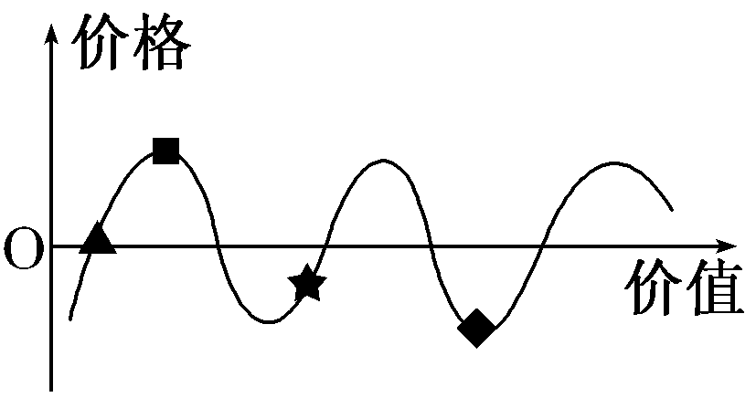
20．下列价值规律表现形式示意图中，▲、■、★、◆是价格曲线上的4个点。对此，下列说法正确的是：
①在▲点时供求处于基本平衡状态
②在■点时投资生产该商品最为合适
③在★点时，商品的供给小于需求
④在◆点时投资生产该商品是正确的选择
A．②③ B．①④ C．①③ D．②④
21．2015年国庆节期间,浙江省高速公路免费通行7座及以下小型客车。这有利于
A．加快旅游发展,确保经济增长 B．增加车辆出行,保护自然环境
C．减少税费收入,促进收支平衡 D．降低出行成本,刺激消费需求
22．在人们的消费中，消费者拥有某种商品一定时期的使用权，但不拥有该商品的所有权，具有这种特点的消费是
A．租赁消费 B．绿色消费 C．贷款消费 D．钱货两清消费
23．“租生活”不仅能花最少的钱享受最大的快乐，而且使过去的“买——用——扔”单线型消费变为现在的“租——用——还”循环型消费。这里的“租生活”
①提高了商品的价值 ②是钱货两清的消费
资*源%库 ziyuanku.com③体现求实消费心理 ④符合绿色消费原则
A．①② B．②③ C．②④ D．③④
24．时下，在许多大城市出现了“酷抠族”。“酷抠族”是指拥有较高学历、较高收入的人群，他们精打细算，摈弃奢侈消费；他们关注打折信息、购买特价商品、打包吃剩饭菜、与人拼车出行……用最少的钱获取最大的满足感。“酷抠族”用自己的行为诠释了
$来&源：ziyuanku.comziyuanku.com①适度消费的理念和主张 ②超前消费的理念和主张
③抑制消费的理念和主张 ④节俭消费的理念和主张
WWW.ziyuanku.comA．①② B．①④ C．②③ D．③④
25．从棚车、绿皮车到空调车、动车组列车，铁路越来越“航空化”、“宾馆化”，其设施、服务达到了较高水平，使人们的出行越来越舒适、快捷、方便。这主要说明
A．生产决定消费的质量和水平 B．消费是生产发展目的
C．生产决定于消费对象和方式 D．生产为消费创造动力
26．社会再生产过程包括生产、分配、交换、消费相互联系的四个环节，其中，消费是
A．社会再生产过程中起决定作用的环节 B．连接分配和交换的桥梁和纽带
C．物质资料生产总过程的最终目的和动力 D．人类赖以生存和发展的基础

27．我国正处于社会主义初级阶段，人民日益增长的物质文化需要同落后的社会生产之间的矛盾，是社会的主要矛盾。为了解决这个矛盾，必须
A．坚持解放和发展社会生产力 B．大力发展公有制经济
C．大力发展非公有制经济 D．坚持国有经济的主导作用
28．社会主义的根本经济特征和社会主义经济制度的基础是
A．社会化大生产 B．社会主义市场经济
C．社会主义商品经济 D．生产资料公有制
29．党的十八届三中全会提出，必须毫不动摇巩固和发展公有制经济，坚持公有制主体地位。“公有制主体地位”体现在
①就全国而言，国有资产在社会总资产中占优势
②就全国而言，公有资产在社会总资产中占优势
③国有经济控制国民经济命脉，对经济发展起主导作用
④在混合所有制经济中，公有资本必须保持在50%以上
A．①② B．②③ C．①④ D．③④
30．“草根经济”以小型企业、微型企业 (10个雇员以下)、城乡个体工商户、创业者等为主体，属于非公有制经济。发展“草根经济”可以
①增加市场经济活力 ②缓解地方就业压力
③促进商品流通 ④增强公有制的主体地位
A．①②③ B．②③④ C．①③④ D．①②④
31．下面是某公司股份构成，通过股份构成，我们可知此公司属于
出资人员 | 甲 | 乙 | 丙
出资方式 | 500万元 | 技术入股 | 管理经营
占有股份 | 65% | 25% | 10%
A．混合所有制公司 B．合伙企业 C．有限责任公司 D．股份有限公司
32．某股份有限公司的年度股东大会审查通过了董事会提交的营业报告。这里的股东大会
A．是公司的最高权力机构 B．处理公司日常经营管理事宜
C．是公司的最高监督机构 D．执行董事会和总经理的决策
33．企业社会责任是指企业在追求经济效益、实现自我发展的同时，还应承担对经济、环境和社会可持续发展的责任。下列属于企业社会责任的是
A．大力发展经济，稳定物价 B．自觉纳税，积极参与公益事业
C．努力改进技术，增加利润 D．诚实守信，健全社会信用制度
34．工信部在《推动婴幼儿配方乳粉行业企业兼并重组工作方案》中提出，到2018年，将127家配方乳粉企业减少到50家，其中，培育3至5家大型企业集团，前10家国内品牌企业市场集中度达到80%。企业兼并是优胜劣汰的有效形式，说明
①企业兼并是市场竞争的客观要求 ②企业兼并是提高企业经济效益的要求
③企业兼并是价值规律作用的具体表现 ④扩大规模是企业兼并的主要目的
A．①②③ B．①③④ C．②③④ D．①②④
35．近年来社会上出现了“毕剩客”（尚未落实就业单位的大学毕业生）一族，他们并非无业可就或不想工作，而是挑肥拣瘦，主动放弃就业机会，这样的情况被称为“选择性失业”。下列举措有利于缓解这一问题的是
A．政府统筹安排解决就业问题 B．加强劳动者职业技能培训
C．签订劳动合同维护劳动者合法权益 D．树立职业平等观和多种方式就业观
36．在劳动争议中,权益受侵犯的经常是青年农民工、女工、私营企业职工,争议的内容经常是劳动工资无保证、超时劳动无报酬、社会保险无人管、劳动安全无保障,解决争议时经常是劳动者缺乏维权的依据。劳动者维护自己合法权益的依据是
A．履行劳动者义务 B．依法签订的劳动合同
C．权利意识和法律意识 D．劳动者的主人翁地位
37．余额宝能使用户拿到比银行活期存款利息更高的收益，还能随时消费支付和转出，无任何手续费。余额宝的出现，可能产生的影响有
①居民投资理财的渠道得以拓宽 ②改变了我国商业银行的基础业务
③给银行金融业务带来一定压力 ④能够刺激居民消费的无风险投资
A．①③ B．②③ C．③④ D．②④
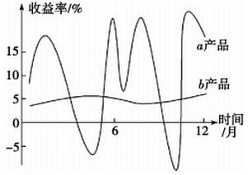
38．陈大爷退休后想把20万元的积蓄进行投资，理财顾问向他推荐了两种不同类型的理财产品，其一定时间内的收益率走势如下图所示。我们可以推断这两种理财产品应分别是
- a为股票，b为国债
- a为国债，b为储蓄
C．a为国债，b为股票
Ziyuanku.comD．a为储蓄，b为保险
ziyuanku.com39．老王在某证券交易所买了某股份有限公司的股票18000股。对此下列说法正确的是
①老王变成了该公司的股东 ②老王可随时要求该公司退还股金
③老王可在需要时在股市卖出自己的股票 ④老王可定期从该公司获得股息
A．①③ B．③④ C．②③ D．①④
40．有人说：“投资理财，不要把所有的鸡蛋放在同一个篮子里。”这种观点强调
①投资具有风险性 ②投资收益最重要
③应分散投资，组合投资 ④应合理投资，降低风险
A．①③④ B．①②③ C．②③④ D．①②④
三、综合题（共2小题，共30分）
41．供给侧结构性改革必然涉及人才的战略性调整，产业结构优化升级最终都要依靠人才素质的提高。
材料一 表：我国技能劳动者情况
年份 | 全国技能劳动者总量 | 高技能人才总量 | 高技能人才占技能劳动者比例
2011年 | 1.19亿 | 3117万 | 26.2%
2013年 | 1.5亿 | 3762.5万 | 25.2%
2014年 | 1.57亿 | 4136万 | 26.3%
2015年 | 1.65亿 | 4501万 | 27.3%
注：西方发达国家特别是一些制造业强国，高技能人才的数量占到技能劳动者总数的40%以上。
图：我国高技能人才分布情况
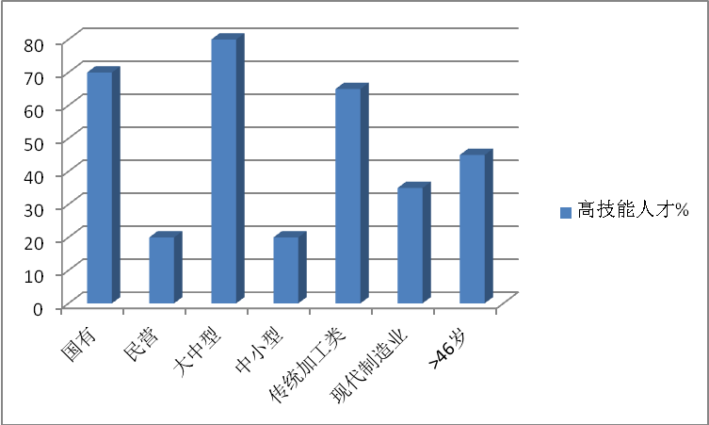
材料二 缺少了技术型、创新型、复合型的高技能人才，以及其背后整个技能人才队伍的迅速扩充和结构优化，中国企业无法赚取产业链最高端的丰厚利润。为此，浙江省政府推行了一系列举措：建立以市场需求为导向的职业培训机制；推进技能人才自主评价；健全评选激励机制，拓宽职业发展通道；建立完善技能人才资源年度调查统计制度和需求预测制度，加快开发技能人才信息库；创新宣传方式，在全社会营造崇尚工匠精神的良好氛围。
（1）材料一反映了什么经济信息？（8分）
（2）结合材料，运用“公司的经营与发展”、“劳动和就业”的知识，分析重视培养高技能人才的依据。（11分）

42．材料：
全世界制笔企业70%以上在中国，中国制笔企业70%以上在浙江。作为民营经济比较发达的浙江省，面对的却是核心技术和材料高度依赖进口、劣质假冒产品泛滥的尴尬局面。由于“笔珠”微利和缺少知识产权保护，制笔企业不愿意投资与研发。面对如此困局，国家有关部门已经启动了“制笔行业关键材料及制备技术研发与产业化”项目，拨款近6000万元支持相关科研机构、企业等开展科技攻关，同时加大执法保护力度。一个小小圆珠笔的问题，也是我国制造业很多领域都面临的问题。科技创新的步伐不能停，不仅要加大投入完善产学研平台，还需要培养精益求精的“工匠精神”，这都是中国从一个制笔大国走向制笔强国不可缺少的。
（2）结合材料一、二，运用“大力发展生产力”和“我国的基本经济制度”的知识，说明我国应该如何破解圆珠笔市场困局。（11分）

温州中学2016学年第一学期期中教学质量检测
高一经济生活试卷参考答案 2016.11
- 判断题（判断下列说法是否正确，正确的请将答题纸相应题号后的T涂黑，错误的请将答题纸相应题号后的F涂黑。每小题1分，共10分）
1 | 2 | 3 | 4 | 5 | 6 | 7 | 8 | 9 | 10
T | T | F | T | F | T | F | F | T | F
二、选择题（在每题给出的四个选项中，只有一项是符合题目要求的。每小题2分，共60分）
11 | 12 | 13 | 14 | 15 | 16 | 17 | 18 | 19 | 20
D | A | C | A | B | B | B | B | B | B
21 | 22 | 23 | 24 | 25 | 26 | 27 | 28 | 29 | 30
D | A | D | B | A | C | A | D | B | A
31 | 32 | 33 | 34 | 35 | 36 | 37 | 38 | 39 | 40
C | A | B | A | D | B | A | A | A | A
三、综合题（共2小题，共30分）
40（1）表：2011年以来，我国技能劳动者总量、高技能人才总量不断提高，高技能人才占比不断提升，（1分）说明我国人才队伍壮大、人才技能素质提高。（1分）但与西方发达国家特别是制造业强国相比，仍然有较大差距。（1分）图：我国高技能人才分布以国有企业、大中型企业、传统加工类为主，（1分）高技能人才分布不均衡；（1分）超过46岁高技能人才占比高，说明人才年龄结构不合理（2分）。当前要推进供给侧结构性改革，促进产业结构优化升级，必须进一步壮大技能人才队伍规模，进一步优化人才队伍结构。（1分）
（2）①公司经营的目的是利润。只有重视培养高技能人才，中国企业才能赚取产业链最高端的丰厚利润。（2分）
②公司要成功经营必须制定正确的经营战略，中国企业要想居于产业链高端，必须要重视技术型、创新型、复合型人才。（3分）
③公司要成功经营必须提高自主创新能力，提升竞争力。重视高技能人才，是企业应对当前制造业激烈国际竞争的需要。（3分）
④劳动者是生产过程的主体，对生产发展起着主导作用。供给侧结构性改革必然涉及人才的战略性调整，产业结构优化升级最终都要依靠人才素质的提高。面对当前我国技能劳动者数量、结构的不足，必须要重视高技能劳动者的培养。（3分）
42．（11分）①坚持以经济建设为中心，大力发展生产力，为破解困局提供坚实的物质基础。（2分）
②人是生产力中最具决定性力量，加快生产力发展必须全面提高劳动者的素质.不管是控制劣质假冒产品的泛滥，还是培养精益求精的“工匠精神”，都离不开高素质的劳动者。（3分）
③科学技术是第一生产力，国家必须加快科学技术的发展，大力推进科技进步和创新。特别是在关键领域和重要行业，要加大研发，重点突破。（3分）
④必须坚持和完善以公有制为主体，多种所有制经济共同发展的经济制度，必须毫不动摇地鼓励、支持、引导非公有制经济的发展，激发非公有制经济的活力和创造力，为技术进步和创新增添力量。（3分）

